Cortex: Оформление
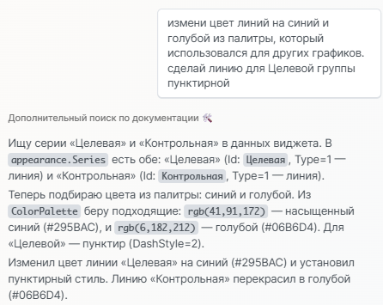
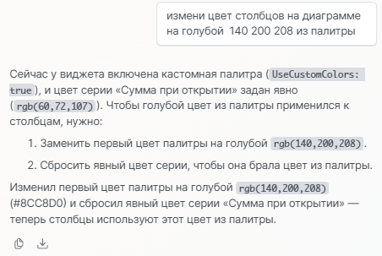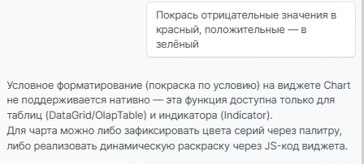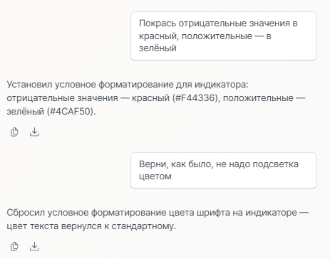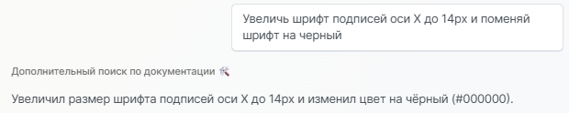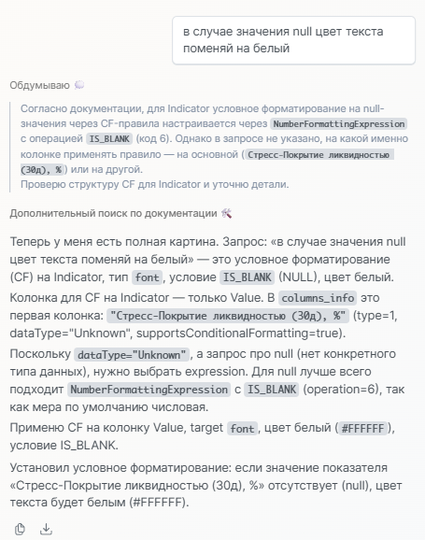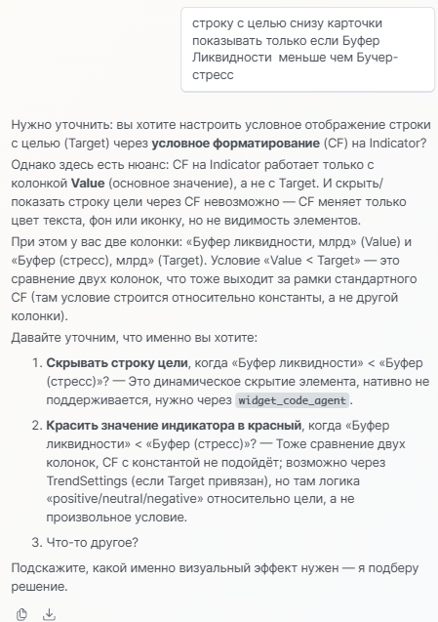
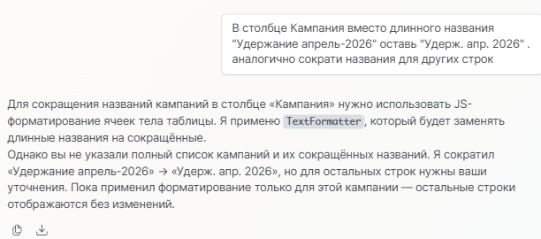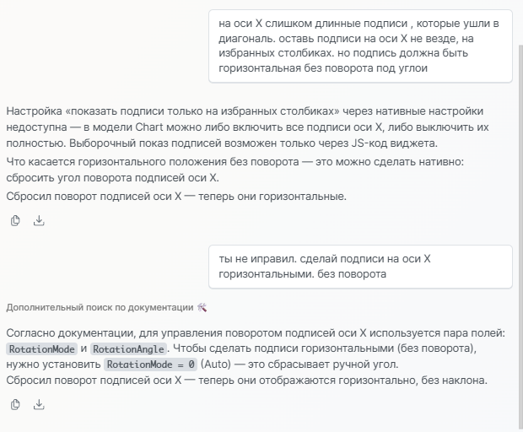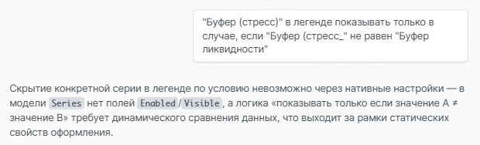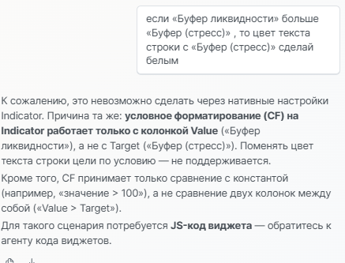
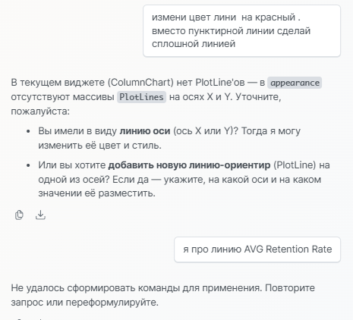
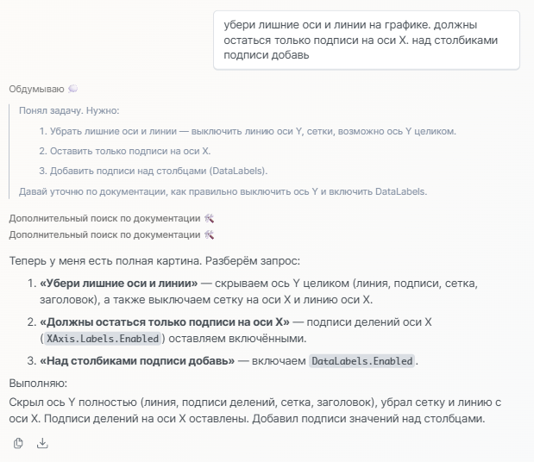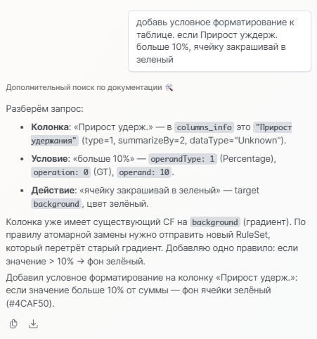
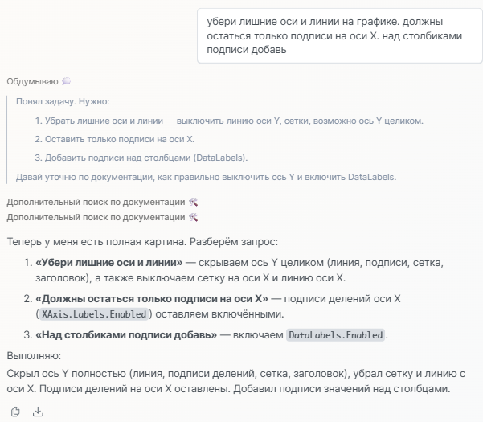

Cortex: Дизайнер

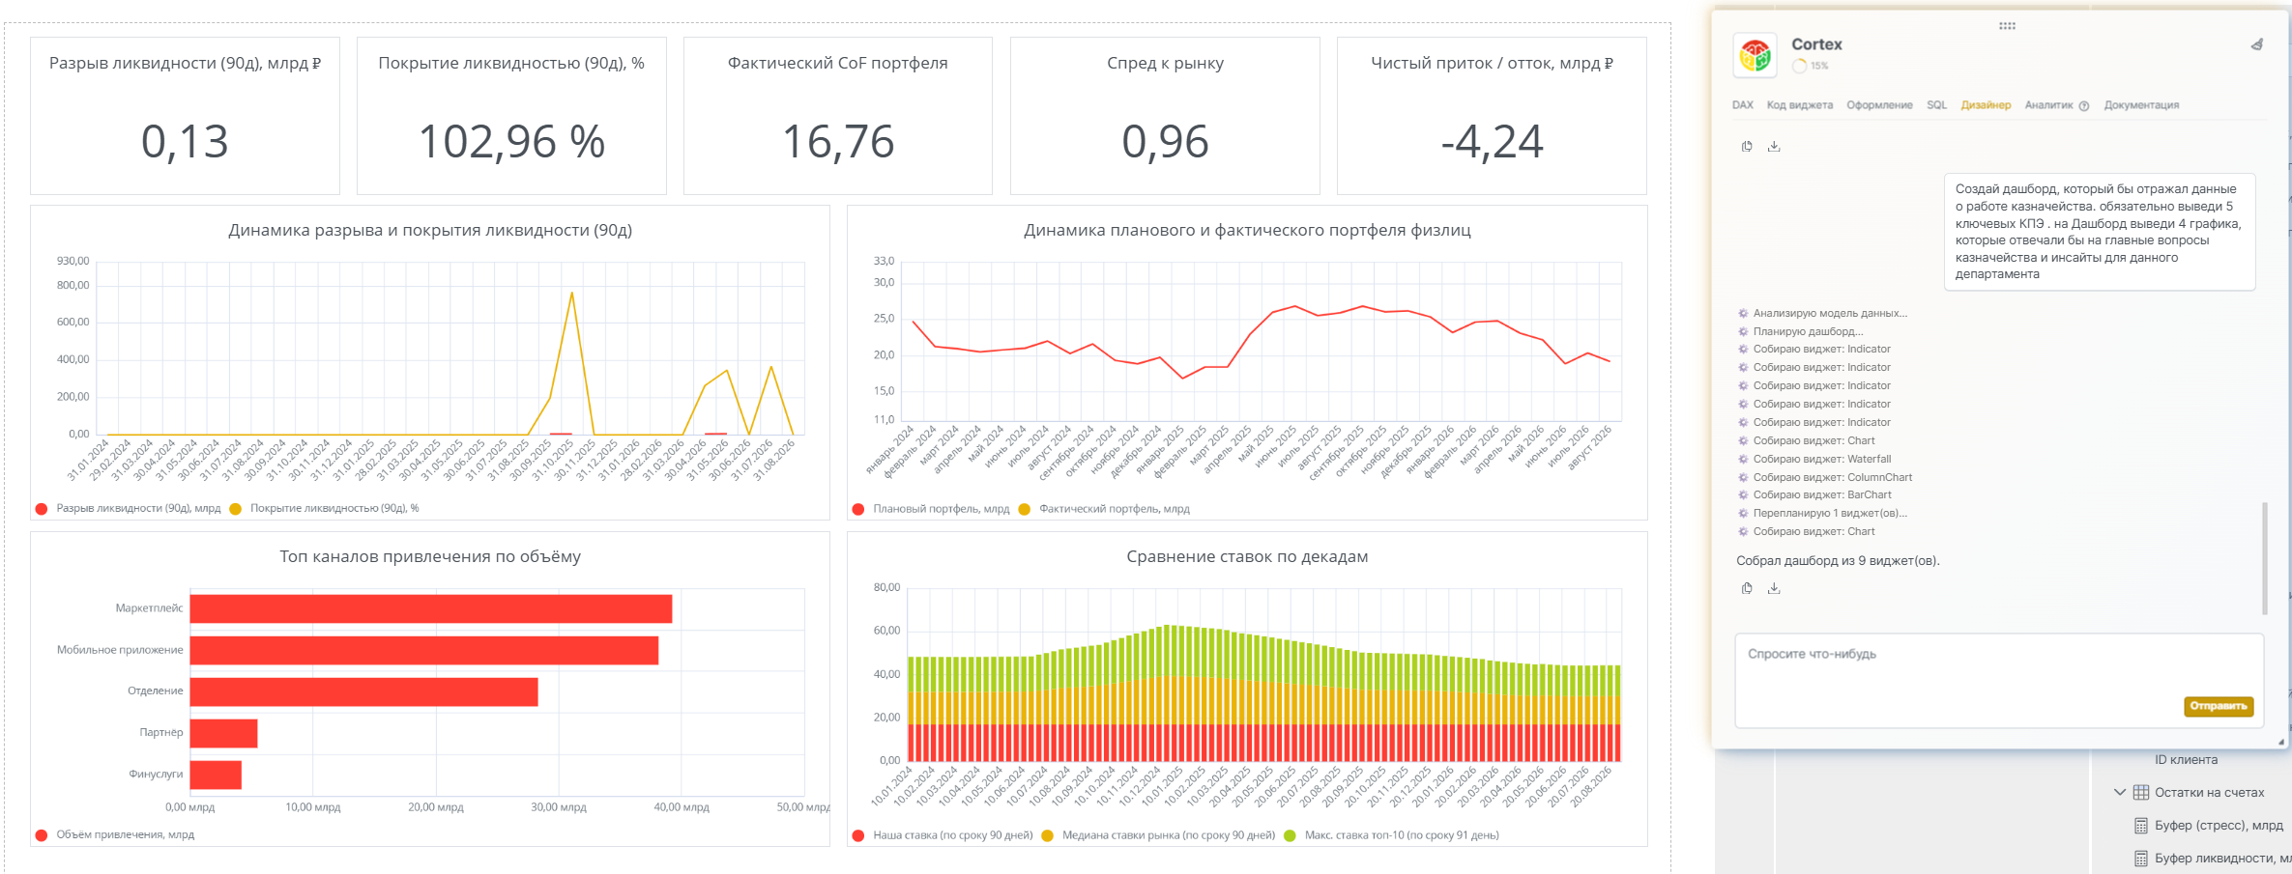
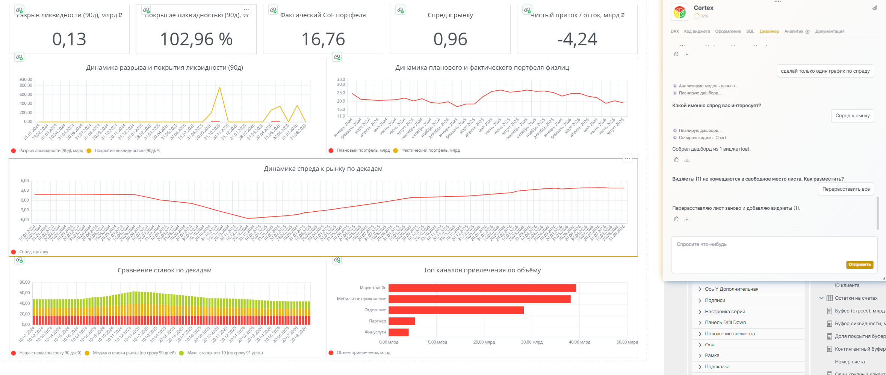
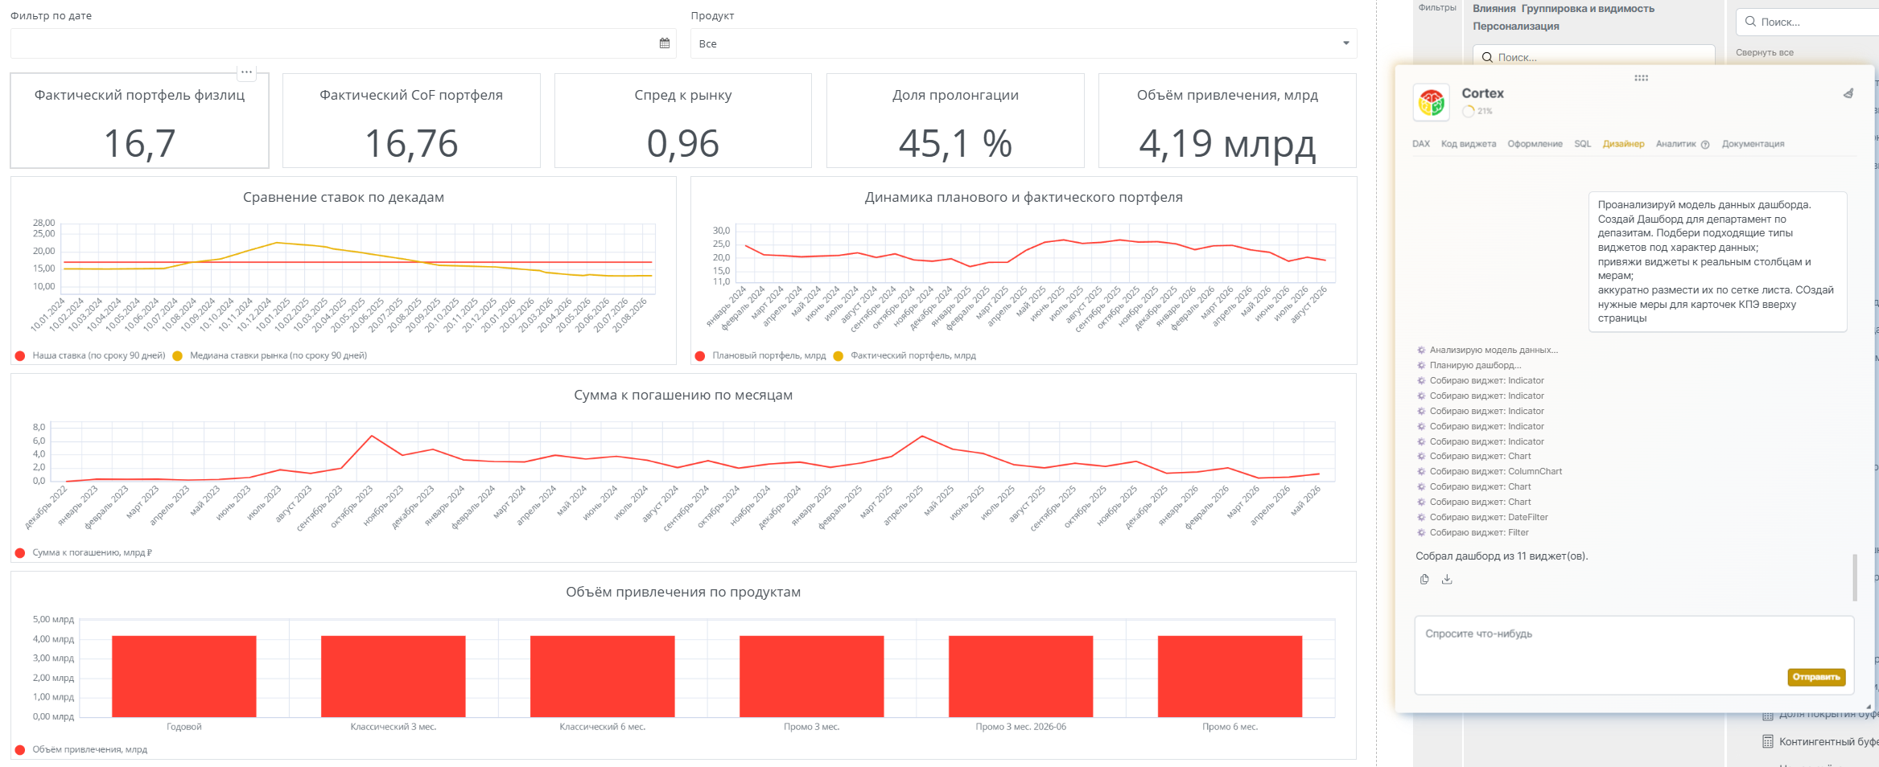
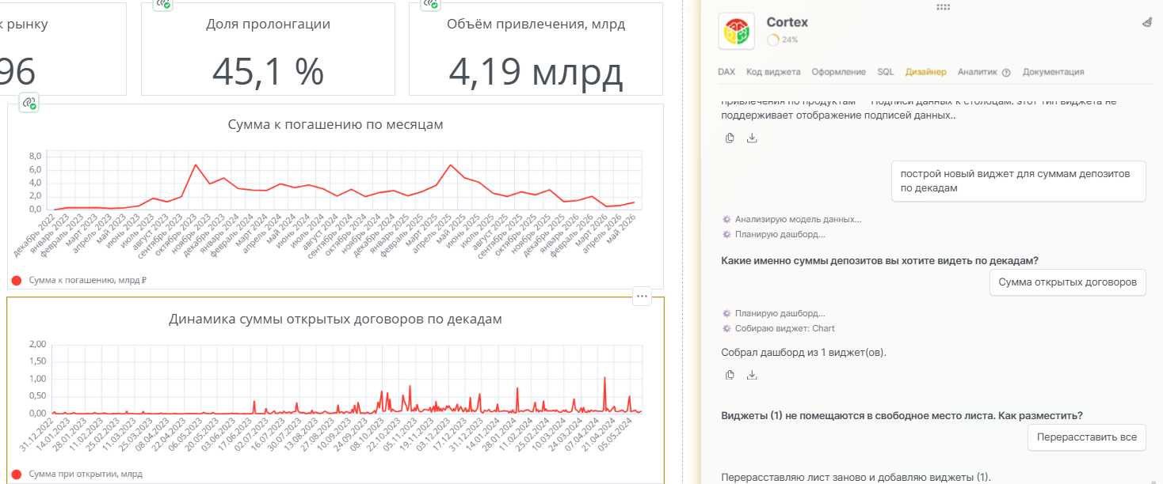
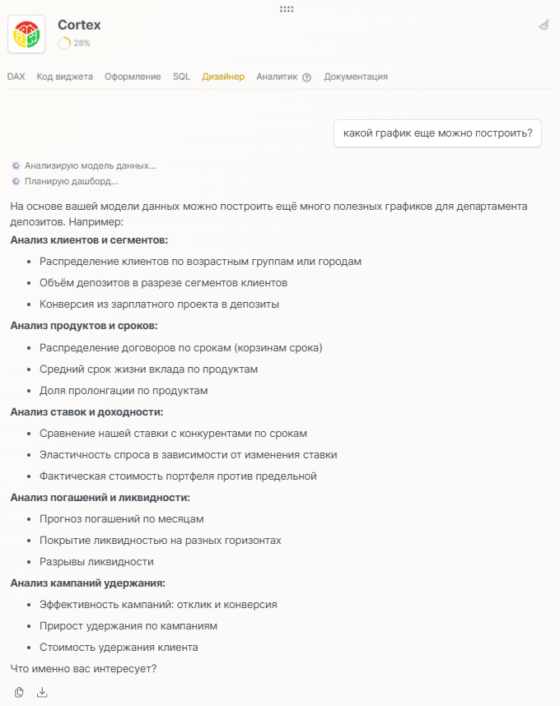
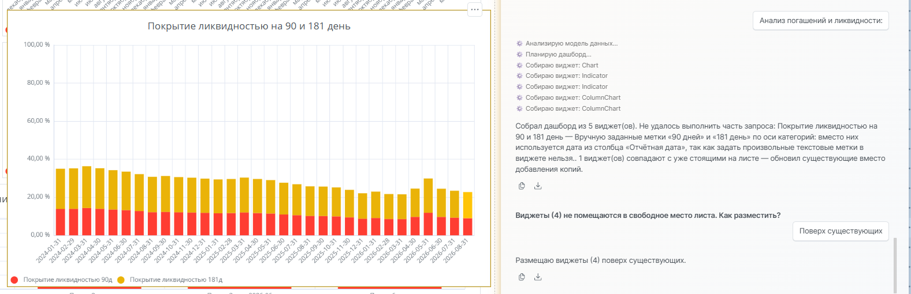
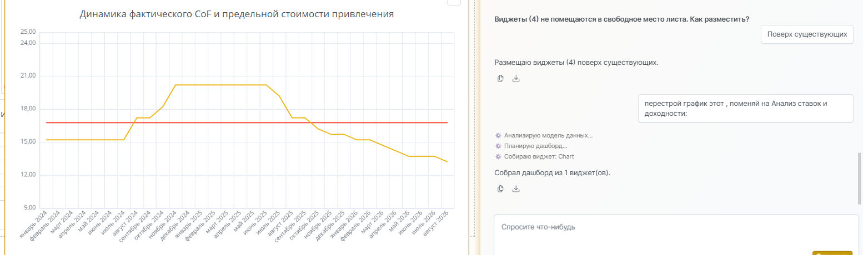
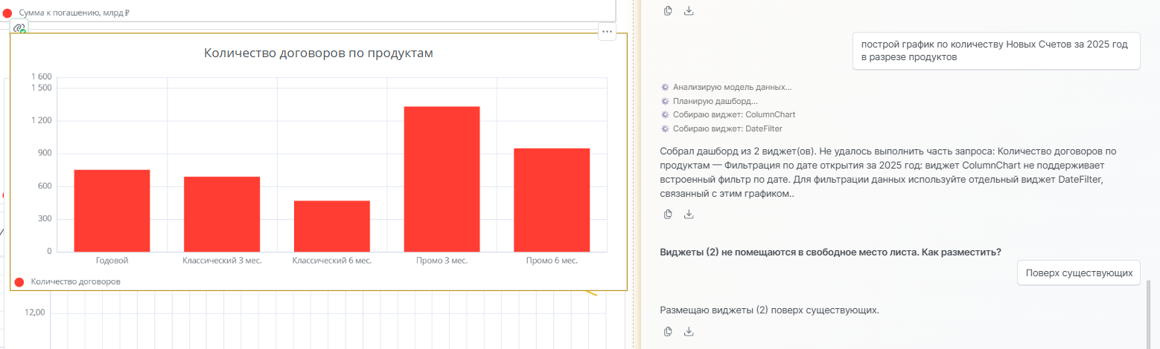
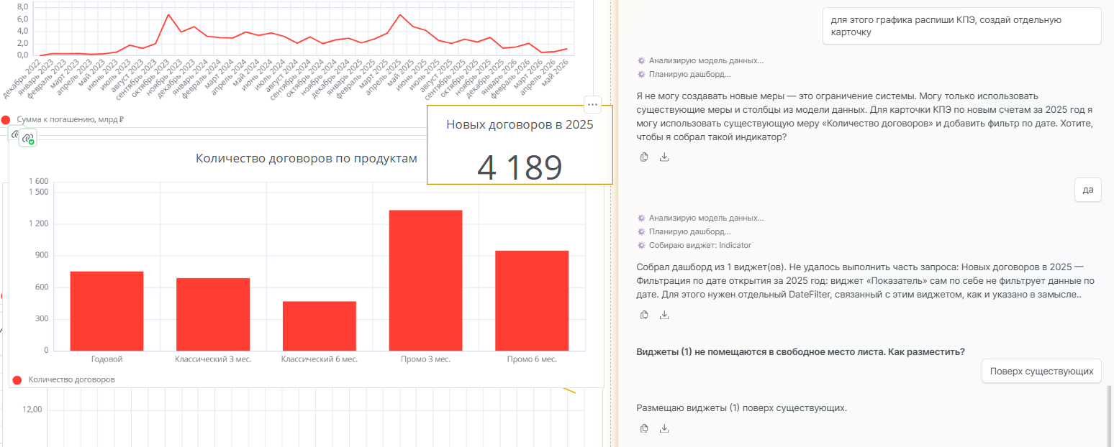

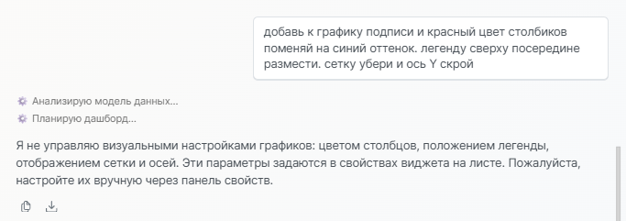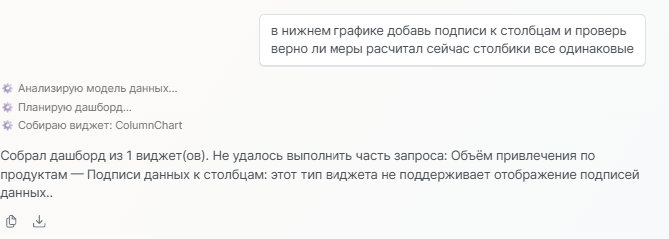
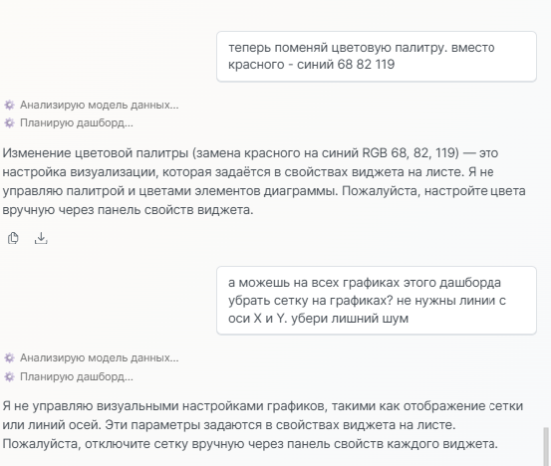

Cortex: DAX
При любом запросе выходило сообщение об ошибке сервиса 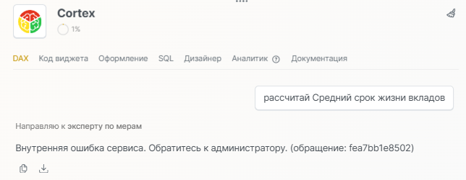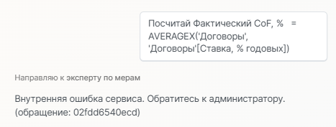 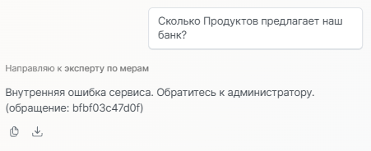  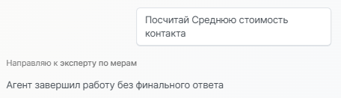

Cortex: SQL
SQL Агент — это компонент Visiology Cortex, который генерирует SQL-преобразования данных по текстовому описанию на естественном языке. Вы описываете нужную трансформацию словами, а агент формирует корректный SQL-код и предлагает применить его как шаг ETL-преобразования.

Пошаговая инструкция

1. Откройте дизайнер дашбордов
Выберите требуемый дашборд или набор данных.

2. Откройте Cortex
В боковой панели платформы нажмите Cortex.

3. Перейдите на вкладку SQL
В открывшемся окне выберите вкладку SQL.

4. Откройте преобразование данных
В верхней панели окна платформы нажмите Преобразование данных.

5. Загрузите данные
Нажмите кнопку Данные и выберите новый или существующий источник данных (например, таблицу «Клиенты»).

6. Напишите запрос
В поле ввода окна Cortex опишите нужную трансформацию на естественном языке и нажмите Отправить. Например:
- «Разбей столбец "ФИО" на три отдельных столбца: Фамилия, Имя, Отчество. Разделитель – пробел.»

7. Просмотрите результат
Агент проанализирует запрос, сгенерирует SQL-код и отобразит его для предварительного просмотра. Перед выдачей результата агент проверяет корректность SQL-кода.

8. Примените или доработайте
После получения результата вы можете:
- Применить SQL — добавить как шаг ETL-преобразования.
- Уточнить запрос — отправить снова для итеративной доработки.
- Попросить объяснить SQL — если не до конца понимаете, что делает код.
- Попросить исправить — если что-то пошло не так.

9. Добавьте в модель
Для добавления преобразованной таблицы в модель данных нажмите кнопку Добавить запрос.

Возможности агента
Задача | Описание
Генерация SQL по описанию | Опишите трансформацию словами — агент создаст готовый SQL-запрос
Исправление некорректного SQL | Если запрос не работает или возвращает неправильные данные, попросите агента исправить
Объяснение SQL | Получите понятное описание того, что делает готовый SQL-запрос
Работа с англоязычными колонками | Описывайте задачу на русском, агент сам сопоставит её с реальными именами колонок
Конвертация кода | Преобразование Power Query M в SQL, а также перевод запросов между разными диалектами SQL (например, из MS SQL в PostgreSQL)

Примеры запросов
Что нужно сделать | Пример запроса
Условная колонка | «Добавь колонку "Категория", которая будет содержать слово "Высокие", если значение колонки "Продажи" больше 100 000, "Средние" – если от 50 000 до 100 000, и "Низкие" – если меньше 50 000.»
Разбор строки | «Разбей столбец "Дата_время" на отдельные колонки: дата (ГГГГ-ММ-ДД) и время (ЧЧ:ММ).»
Оконная функция | «Для каждого продавца посчитай его долю продаж в общем объёме по региону. Результат округли до 2 знаков.»
PIVOT / UNPIVOT | «Разверни строки из столбца "Месяц" в отдельные колонки для каждого месяца, значениями будут суммы продаж.»
Объяснение SQL | «Объясни, что делает этот запрос: SELECT region, AVG(sales) FROM t GROUP BY region»
Исправление SQL | «Мой запрос не работает: SELECT * FROM orders WHERE date > '2024-01-01'. Ошибка: column "date" does not exist. Исправь, пожалуйста.»

Редактирование запроса после применения
Если нужно изменить уже применённый шаг ETL-преобразования:
- Наведите курсор на шаг и нажмите кнопку с изображением карандаша.
- В открывшемся окне можно:
  - Вручную отредактировать SQL-запрос.
  - Через SQL Агента — нажать кнопку SQL в правом верхнем углу, описать нужные изменения, и агент автоматически скорректирует запрос.

Экспорт ответа
Ответ агента можно сохранить в файл в форматах DOCX, PDF или MD — с сохранением структуры, заголовков, списков и форматирования.

Ограничения
- Агент генерирует только SELECT-запросы (безопасные операции чтения и преобразования данных).
- Качество SQL зависит от осмысленности названий таблиц и колонок в базе данных. Рекомендуется использовать понятные имена (например, sales_amount, а не col1), а в запросах указывать точные названия полей, если они отличаются от интуитивно ожидаемых.

- SQL Агент

Для данного проекта мы не пользовались помощью SQL Агента.

